**Lo que Dios dice en la Biblia… ¡se cumple!**

Texto:

¡Grande es su fidelidad, y cada mañana se renueva!

Lamentaciones 3:23

La nube, la columna de fuego, la peña de Horeb (Éxodo 13:21-22)

OA: “Reconocer que la Biblia es la Palabra de Dios.”

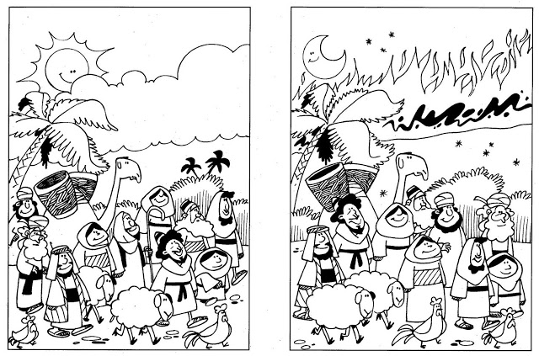1.- Las Sagradas Escrituras guían, enseñan, sustentan y edifican

“21 Durante el día, el Señor iba delante de ellos y los guiaba mediante una columna de nube; durante la noche, los alumbraba con una columna de fuego. Así podían avanzar de día y de noche, 22 y en ningún momento del día se apartó de ellos la columna de nube, ni tampoco de noche se apartó la columna de fuego.” Éxodo 13:21-22

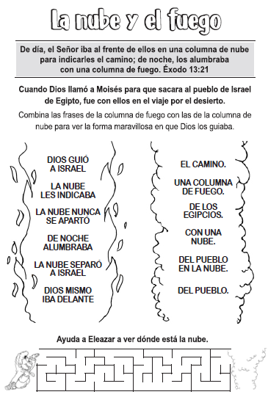

Texto:

¡Grande es su fidelidad, y cada mañana se renueva!

Lamentaciones 3:23